С 6 мая 2015 года вступает в силу приказ Министерства труда и социальной защиты Российской Федерации от 28.03.2014 № 155н «Об утверждении Правил по охране труда при работе на высоте» (далее - Правила).

Правила регулируют порядок действий работодателя и работника при организации и проведении работ на высоте и распространяются на работников и работодателей - юридических и физических лиц независимо от их организационно-правовых форм, за исключением работодателей - физических лиц, не являющихся индивидуальными предпринимателями.

Утвержденные Правила определяют, в частности:

- требования к работникам при работе на высоте;

- порядок организации работ на высоте с оформлением наряда-допуска;

- требования по охране труда, предъявляемые к производственным помещениям и площадкам;

- требования к применению систем обеспечения безопасности работ на высоте;

- специальные требования по охране труда, предъявляемые к производству работ на высоте.

Правилами предусмотрены также:

- примерный перечень требований, предъявляемых к работникам, проводящим работы на высоте;

- форма удостоверения о допуске к работам на высоте, наряда-допуска на производство работ на высоте;

- содержание плана производства работ на высоте.

**В соответствии с Правилами к работам на высоте относятся работы, когда:**

а) существуют риски, связанные с возможным падением работника с высоты 1,8 м и более;

б) работник осуществляет подъем, превышающий по высоте 5 м, или спуск, превышающий по высоте 5 м, по вертикальной лестнице, угол наклона которой к горизонтальной поверхности более 75°;

в) работы производятся на площадках на расстоянии ближе 2 м от неогражденных перепадов по высоте более 1,8 м, а также если высота ограждения этих площадок менее 1,1 м;

г) существуют риски, связанные с возможным падением работника с высоты менее 1,8 м, если работа проводится над машинами или механизмами, водной поверхностью или выступающими предметами.

**ОБЕСПЕЧЕНИЕ БЕЗОПАСНОСТИ РАБОТ НА ВЫСОТЕ**

**Работодатель до начала выполнения работ на высоте должен организовать проведение следующих мероприятий:**

а) технико-технологические мероприятия, включающие в себя разработку и выполнение плана производства работ на высоте (далее - ППР на высоте), выполняемых на рабочих местах с территориально меняющимися рабочими зонами (далее - нестационарные рабочие места); разработка и утверждение технологических карт на производство работ; ограждение места производства работ, вывешивание предупреждающих и предписывающих плакатов (знаков), использование средств коллективной и индивидуальной защиты;

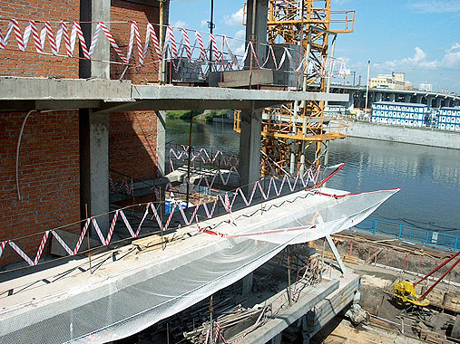

б) организационные мероприятия, включающие в себя назначение лиц, ответственных за организацию и безопасное проведение работ на высоте, за выдачу наряда-допуска, составление плана мероприятий при аварийной ситуации и при проведении спасательных работ, а также проводящих обслуживание и периодический осмотр средств индивидуальной защиты (далее - СИЗ).



**Должностное лицо, ответственное за организацию и безопасное проведение работ на высоте, обязано:**

а) организовать разработку документации по охране труда при работах на высоте; плана мероприятий по эвакуации и спасению работников при возникновении аварийной ситуации и при проведении спасательных работ; разработку и введение в действие технологических карт на производство работ на высоте для стационарных рабочих мест; утверждение ППР на высоте для нестационарных рабочих мест; оформление нарядов-допусков;

б) организовывать выдачу средств коллективной и индивидуальной защиты в соответствии с указаниями эксплуатационной документации изготовителя, а также обеспечить своевременность их обслуживания, периодическую проверку, браковку;

в) организовать обучение работников безопасным методам и приемам выполнения работ на высоте, проведение соответствующих инструктажей по охране труда;

г) вести личные книжки учета работ на высоте без применения инвентарных лесов и подмостей с применением систем канатного доступа.

**Основные требования к работникам при работе на высоте.**

К выполнению работ на высоте допускаются работники:

а) после прохождения обязательных предварительных (при поступлении на работу) и периодических медицинских осмотров,

б) прошедшие инструктаж по охране труда, обучение безопасным методам и приемам выполнения работ на высоте, обучение и проверку знаний требований охраны труда, стажировку на рабочем месте.

Работникам, усвоившим требования, выдаётся удостоверение о допуске к работам на высоте.

Работникам, допускаемым к работам на высоте без применения инвентарных лесов и подмостей, с применением систем канатного доступа по заданию работодателя на производство работ выдается оформленный на специальном бланке наряд-допуск на производство работ.

Работники, допускаемые к работам на высоте без применения инвентарных лесов и подмостей, а также с применением систем канатного доступа, делятся на 3 группы по безопасности работ на высоте:

- 1 группа ‑ работники, допускаемые к работам в составе бригады или под непосредственным контролем работника, назначенного приказом работодателя;

- 2 группа ‑ мастера, бригадиры, руководители стажировки, а также работники, назначаемые по наряду-допуску на производство работ на высоте ответственными исполнителями работ на высоте;

- 3 группа ‑ работники, назначаемые работодателем ответственными за безопасную организацию и проведение работ на высоте, а также за проведение инструктажей; преподаватели и члены аттестационных комиссий, созданных приказом руководителя организации, проводящей обучение безопасным методам и приемам выполнения работ на высоте; работники, проводящие обслуживание и периодический осмотр СИЗ; работники, выдающие наряды-допуски; ответственные руководители работ на высоте, выполняемых по наряду-допуску; специалисты по охране труда; должностные лица, в полномочия которых входит утверждение плана производства работ на высоте.

Периодическое обучение работников 1 и 2 групп безопасным методам и приемам выполнения работ на высоте должно осуществляется не реже 1 раза в 3 года, а работников 3 группы не реже 1 раза в 5 лет. Обучение безопасным методам и приемам выполнения работ на высоте завершается экзаменом.

Экзамен проводится аттестационной комиссией, создаваемой приказом руководителя организации, проводящей обучение. Состав аттестационных комиссий формируется из специалистов, прошедших соответствующую подготовку и аттестацию в качестве членов аттестационной комиссии (работники 3 группы). По окончании обучения безопасным методам и приемам выполнения работ на высоте работодатель обеспечивает проведение стажировки работников.

Проверка знаний безопасных методов и приемов выполнения работ на высоте проводится не реже одного раза в год комиссией, создаваемой работодателем.

**Не допускается выполнение работ на высоте:**

а) в открытых местах при скорости воздушного потока (ветра) 15 м/с и более;

б) при грозе или тумане, исключающем видимость в пределах фронта работ, а также при гололеде с обледенелых конструкций и в случаях нарастания стенки гололеда на проводах, оборудовании, инженерных конструкциях (в том числе опорах линий электропередачи), деревьях;

в) при монтаже (демонтаже) конструкций с большой парусностью при скорости ветра 10 м/с и более.

Более подробную информацию по вопросам о выполнении работ на высоте можно получить

в отделе охраны и экспертизы условий труда департамента

социальной защиты населения Ямало-Ненецкого автономного

округа, адрес:

г. Салехард, ул. Свердлова, д. 42, телефон (34922) 3-20-79, 3-20-51, электронная почта: [expert@dtszn.gov.yanao.ru](mailto:expert@dtszn.gov.yanao.ru)

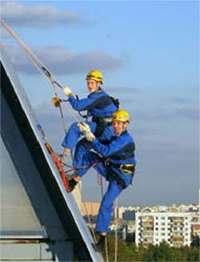

**2015 год**

**Салехард**

**2014 год**

**Салехард**

**2014 год**

**Салехард**